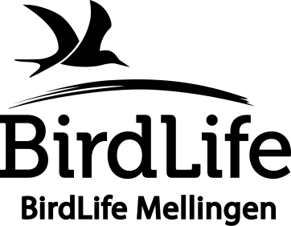
Anmeldung

Ja!
Ich werde Mitglied/Gönnerin/Gönner
vom BirdLife Mellingen (früher NVM)

Name:

Vorname:

Strasse:

PLZ/Ort:

Geburtsdatum (Jugendmitglieder):

Telefon:

Mail:

Datum:

Einzelmitgliederbeitrag pro Jahr Fr. 30.-

Familienmitgliederbeitrag pro Jahr Fr. 30.-

Jugendmitgliederbeitrag bis 16 Jahre gratis

Spende offen

Mit meiner Mitgliedschaft unterstütze ich die Natur-
schutzarbeit in der Gemeinde, im Kanton, in der Schweiz
und weltweit.

Einsenden an: Thomas Lang th.lang@bluewin.ch

